DTM & Mine Action AoR
Foire aux questions pour les acteurs du domaine de la Lutte antimines
Quʼest-ce que la DTM ?
La matrice de suivi des déplacements (DTM) est un système qui permet d'appréhender et d'assurer un suivi des déplacements et des mouvements des populations. Ce système est conçu pour fournir des informations essentielles aux responsables politiques et aux intervenants afin de les orienter dans leur prise de décision pendant les crises et de contribuer à une meilleure compréhension des mobilités des populations. La DTM a été conceptualisée en 2004 pour effectuer le suivi des déplacements internes en Irak et a été mise en œuvre depuis dans 80 pays dans des contextes variés, y compris dans des contextes de conflit, de catastrophe naturelle, dʼurgences complexes et de crises prolongées.
Comment fonctionne la DTM ?
La capacité de la DTM à atteindre des objectifs variés dans un large éventail de contextes repose sur sa structure facile d’utilisation, flexible et modulable, lui permettant d’être ajustée et adaptée facilement et rapidement à un contexte donné. Pour préserver cette flexibilité opérationnelle tout en garantissant la qualité et la cohérence des données recueillies, divers outils, méthodes et modules ont été développés pour quantifier les déplacements et la mobilité de populations dans le monde entier. Les quatre composantes de la DTM sont illustrées dans le visuel ci-dessous :
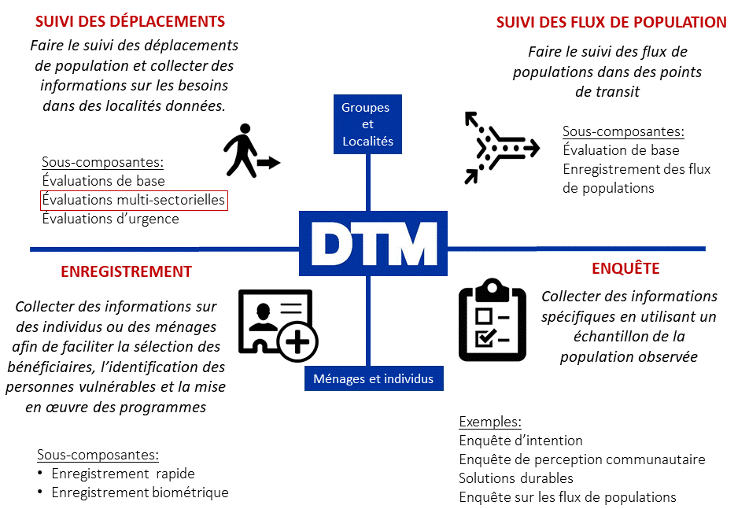
Toutes les composantes de la DTM sont-elles systématiquement déployées dans tous les pays ?
Pas nécessairement : la DTM est mise en œuvre en fonction des besoins, de sorte que différentes composantes peuvent être déployées dans différents pays, selon les besoins en informations.
Comment les données sont-elles collectées ?
Les équipes DTM utilisent diverses méthodes pour collecter des données. Pour lʼévaluation de base, la DTM recueille généralement les données auprès d’informateurs clés ; lors des évaluations de sites, les enquêteurs DTM conduisent des entretiens avec des informateurs clés (qui ont une connaissance générale de la situation et ne sont généralement pas des experts dans un secteur donné) et des groupes de discussion et font également des observations pour trianguler les informations recueillies. Dans le cadre de l’enregistrement de suivi des flux, tant l’observation directe, le comptage et les entretiens avec des informateurs clés font partie de la panoplie de méthodes utilisées. Pour l’enregistrement et les enquêtes, les équipes DTM interrogent directement les individus ou les ménages. Des informations sur le profil des informateurs clés interrogés sont incluses dans les données collectées. Le cadre méthodologique DTM est disponible ici.
Quelles informations DTM peuvent être utiles pour la réponse antimines ?
La DTM produit un ensemble diversifié de données, et les données recueillies varient selon les opérations, en fonction des besoins en information. Voici des exemples de données pertinentes pour la lute antimines typiquement collectées dans le cadre du suivi des déplacements.
Lʼévaluation de base fournit une liste des lieux (notamment les camps, sites de déplacement, communautés) accueillant des personnes déplacées, ainsi que des informations initiales sur le nombre de personnes déplacées, les types d’abris dans lesquels ils vivent, les catégories de populations (personnes déplacées à l’intérieur de leur propre pays, rapatriés, réfugiés hors camp), les motifs de déplacement et les lieux d’origine, et les besoins prioritaires.
Le suivi des urgences recueille les toutes premières informations sur les déplacements importants ou soudains causés par des événements particuliers. Il peut ainsi fournir des mises à jour en temps réel sur les nouveaux déplacements de populations se produisant entre les rondes d’évaluation de la DTM. Les données recueillies lors du suivi des urgences comprennent le nombre et le type de personnes impliquées, la provenance et la destination des populations déplacées, les types d’hébergement et les besoins urgents des personnes déplacées.
Les évaluations multisectorielles de site (EMS) collectent des informations dans chaque lieu accueillant des populations déplacées, y compris le nombre de personnes déplacées présentes dans le lieu ou site, le profil démographique des populations déplacées ventilées par sexe et par âge, une indication de la taille des groupes spécifiques, les coordonnées géographiques, les services et l’assistance disponibles ainsi que les obstacles rencontrés par les populations déplacées pour accéder à ces services et à l’assistance, les types d’hébergement et d’abris, les motifs du déplacement, ou encore le lieu dʼorigine.
Plus spécifiquement, les acteurs de la Lutte antimines peuvent utiliser les informations des EMS DTM suivantes, conformément au cadre dʼanalyse de la LAM :
Données DTM de base (disponibles pour tous les exercices dʼEMS)
- Noms des sites de déplacement et coordonnées géographiques
- Nombre de personnes par site et profil démographique, ventilé par âge et sexe
- Motifs de déplacement
- Lieu dʼorigine
- Sites et localités non couvertes par les EMS DTM (manque dʼinformations)
Données intersectorielles (facultatif – convenir avec les équipes DTM des questions à inclure, en fonction des besoins et lacunes en information)
- Préoccupations de la communauté concernant le lieu dʼorigine (peut inclure des engins explosifs)
- Raisons empêchant le retour (peut inclure des engins explosifs)
- Raisons de la liberté de circulation limitée (peut inclure des engins explosifs)
- Langue(s) parlée(s) dans le site
- Moyen privilégié pour obtenir les informations utilisées par la communauté
- Accès aux médias et moyens de communication
- Intentions futures de la communauté (réinstallation ou destination envisagée)
Informations spécifiques à la Lutte antimines (facultatif – convenir avec les équipes DTM des questions à inclure, en fonction des besoins et lacunes en information pour aider à hiérarchiser lʼévaluation non technique)
- Présence perçue de contamination/engins explosifs sur le site ou alentours
- Identification d’engins explosifs marqués ou non marqués
- Impact sur lʼaccès aux moyens de subsistance, aux services de base et à l’assistance
- Sʼil y a eu des incidents liés aux engins explosifs ou si des personnes ont été tuées par des engins explosifs au cours de la période couverte par les évaluations (réponse Oui / Non uniquement. Il nʼest pas conseillé dʼessayer dʼobtenir le nombre exact ou le profil des victimes lors d’entretiens avec des les informateurs clés. Ces informations peuvent être obtenues à l’aide des fichiers des centres de santé ou dʼautres sources)
- Si des animaux ont été tués ou blessés au cours de la période couverte par les évaluations en raison dʼengins explosifs
- Si la communauté a reçu ou non une éducation ou assisté à une séance d’information sur les risques liés aux engins explosifs ; si c’est le cas, qui l’a reçue, à quelle date (les entretiens avec des informateurs clés ne sont pas la méthode appropriée pour obtenir d’autres détails sur les informations fournies aux communautés sur les risques liés aux engins explosifs (qualité de l’information, type dʼinformation fournis))
Comment les acteurs de la Lutte antimines dans les pays peuvent-ils utiliser les informations DTM ?
Les données DTM cherchent souvent à comprendre la portée et lʼampleur d’un déplacement, ainsi que les tendances de déplacement. Cependant, elles sont également utilisées sur le plan opérationnel, par exemple pour déclencher des alertes sur les besoins sectoriels urgents des populations déplacées, identifier les lieux e sites de déplacement où conduire en priorité des évaluations ultérieures ou encore identifier les lieux où des actions ou un suivi sont requis.
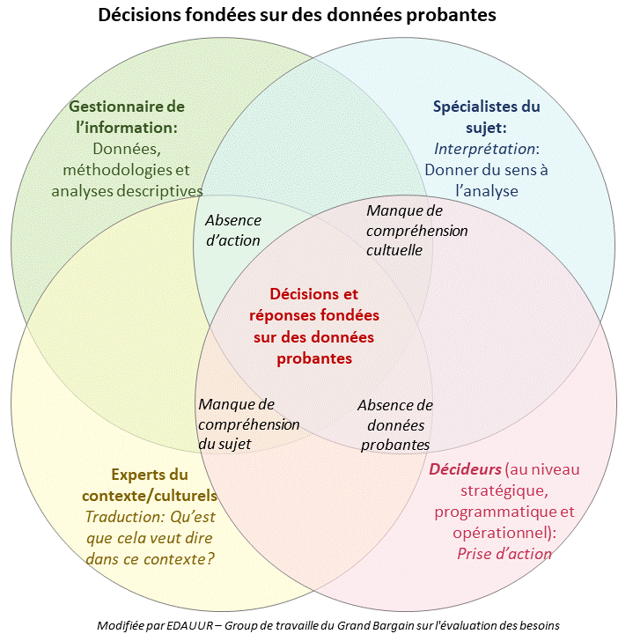
Les méthodologies utilisées et le contexte des évaluations ont une incidence sur le type d’information collectée lors des exercices DTM. La DTM nʼest pas un outil dʼévaluation des besoins en matière dʼaction antimines. Dans sa composante de suivi des déplacements, la DTM nʼinterroge pas les individus ou les ménages, et les enquêteurs et informateurs clés de la DTM ne sont pas des experts de la Lutte antimines. Les évaluations DTM, cependant, sont conduites de manière systématique et fréquente et ont une couverture large ; elles fournissent des données mises à jour régulièrement sur des sujets clés ; et les questionnaires et méthodes utilisées lors des évaluations peuvent être ajustées pour collecter les informations dont les acteurs de la Lutte antimines ont besoin. De plus, les données sont collectées sur une longue période, permettant d’observer les tendances de déplacement et l’évolution des conditions des populations déplacées au fil du temps.

Idéalement, les membres des clusters analyseront les données DTM et d’autres sources en collaboration avec des personnes ayant une bonne connaissance du contexte et avec l’appui des gestionnaires de l’information de la DTM ou des clusters.
Les différentes compétences sont complémentaires et nécessaires lors de ce processus. L’absence d’une compétence peut entraver ce dernier.

Le visuel a été modifié par EDAUUR – Grand Bargain Work Stream sur lʼévaluation des besoins

Les acteurs sectoriels (experts sectoriels / décideurs) et les experts culturels / contextuels locaux analysent les données de la DTM et dʼautres sources. Notez la complémentarité entre les compétences et les risques d’exclure toute compétence du processus décisionnel fondé sur des faits.
Les questions DTM sont conçues pour recevoir les réponses de personnes qui ne sont pas expertes dans un secteur donné (généralistes) et de telle sorte que les résultats puissent être analysés par des experts sectoriels. Idéalement, les équipes DTM fournissent aux clusters des données brutes ainsi qu’une analyse descriptive des données (avec l’aide d’experts en GI des différents secteurs). Les informations peuvent ensuite être incluses dans lʼanalyse du domaine de responsabilité de la Lutte antimines et analysées conjointement par les acteurs du secteur de la Lutte antimines (car ils sont des experts / décideurs en la matière) et des experts contextuels / culturels locaux. Pour de plus amples informations sur lʼutilisation des données DTM dans lʼanalyse spécifique à la Lutte antimines, et pour trouver des ressources additionnelles contenant des informations pertinentes pour la lutte antimines, merci de consulter le cadre dʼanalyse de la Lutte antimines mondiale et les notes explicatives (https://www.globalprotectioncluster.org/themes/mine-action/mine-action -orientation-et-outils-essentiels / ).
Comment la DTM et les acteurs de la Lutte antimines peuvent-ils sʼengager davantage au profit des personnes déplacées ?
Au niveau mondial : Afin dʼaccroître lʼutilité et la facilité dʼutilisation des données DTM par les clusters et les acteurs des clusters, la DTM a travaillé avec de nombreux clusters, acteurs des domaines de responsabilité et groupes de travail au niveau global, afin de trouver ensemble une approche recommandée, des outils utiles et des informations de base dont peuvent avoir besoin les clusters dans la plupart des contextes. Ce travail de collaboration a abouti à une liste de questions figurant dans le DTM Field Companion. Le DTM Field Companion, les méthodologies et approches recommandées et dʼautres outils sont disponibles dans le Manuel de collaboration DTM sur la Lutte antimines dans le DTM&Partners Toolkit (boîte à outils DTM et partenaires) (https://displacement.iom.int/dtm-partners-toolkit/guide/dtm-msla-mine-action).
Au niveau des pays : Les équipes DTM et les acteurs sectoriels spécialisés dans la Lutte antimines présents dans les pays discuteront conjointement du type dʼinformations manquantes qui pourraient être collectées par la DTM. Après avoir identifié les informations manquantes, ils conviendront ensemble des questions à inclure dans les évaluations DTM, dʼun plan dʼanalyse, des modalités de partage des données et de leurs rôles respectifs dans lʼanalyse des informations.
Les acteurs de la Lutte antimines conseilleront également les équipes DTM sur les modalités les plus appropriées pour faire part des problèmes identifiés lors de la collecte de données, et identifier les données qui peuvent être sensibles et qui ne doivent pas être partagées publiquement, ou qui nécessitent une réponse urgente de la part des acteurs de la Lutte antimines (Action Urgente). La DTM et ses partenaires peuvent utiliser le Field Companion et les autres outils de la boîte à outils DTM&Partners Toolkit comme support, lors de la conception ou l’ajustement de leurs exercices de collecte de données.
Où puis-je trouver des rapports et des données DTM ?
Les données et rapports publics DTM sont en ligne et disponibles à l’adresse : https://displacement.iom.int/, http://migration.iom.int/europe/ et http://www.globaldtm.info/ (au moyen d’une recherche par Pays).
Pour obtenir de lʼaide, contactez le coordinateur DTM de votre pays (demandez ses coordonnées à DTMSupport@iom.int).

